
CAÑADA DEL HOYO
“SEGUIMOS en LA TRANSPARENCIA”
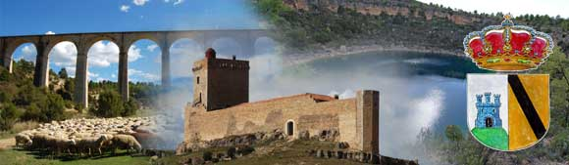
LOS PROgRAMAS ESTAN CONDICIONADOS POR, poderoso CABALLERO, ES DON DINERO. (Quevedo)
1º.- SEGUIREMOS CON LAS MEJORAS DEL PAVIMENTO DE CALLES:
- Terminar de adoquinar la calle la Virgen………………………………………………………………………….……POS 25
- Llevar las aguas pluviales de la c/ Real y Mesón, al rio. …………………………………………….…..….…POS 26
- Asfaltar la calle de San Cristóbal a la altura sobre los Nº 1, 2,3 y 11.
- Instalar farola de luz en la subida por el Vallejo al barrio de San Cristóbal….
- Acondicionar el sendero de subida al barrio de San Cristóbal

- Instalar farola luz en la subida a Barrionuevo por el camino de las Eras.

- Ensanchamiento de la calle Barrionuevo D

- En la calle barranquera, llevar las aguas entubadas hasta la antigua depuradora

- Pintar las casetas de basura y reparar y pintar barandillas.

2º.-SEGUIREMOS CON EL CAMBIO DE LA RED AGUA POTABLE Y SACANDO LOS CONTADORES DEL INTERIOR DE LAS CASAS.
-Barrionuevo necesita una red de suministro de agua potable, independiente. (PEDIR PROYECTO)
3º.-EN EL CEMENTERIO:
- Pavimentar entre las tumbas y realzar las que son de tierra
-

4º.-PARA LOS GANADEROS:

- Acondicionar las fuentes (Hontecillas, Cornito, Cubillejo, Herrero)
-
0€

5º-PARA LOS AGRICULTORES Y PROPIETARIOS DE TIERRAS:
-Terminar el proyecto de la concentración parcelaria.

6º-ASFALTAR TODOS LOS CAMINOS DE LAS ERAS.
-500 metros lineales, año 24…………………………………………………………………PEDIR PRESUPUESTO
7º.-EN LAS ESCUELAS:
- Cambiar toda la instalación de calefacción, con una nueva caldera. ANULADO
- Reparar los dos tejados de las casas escuelas.
-

8º.-EN LA PISCINA:
- Reparar la malla de campo de futbol

- Construcción de una pista de pádel. 25000
- Instalar un lavadero para coches y tractores.(AÑO 24) 5000

9º-CONSTRUIR UN HELIPUERTO:
10º.-SEGUIREMOS APOYANDO A TODAS LAS ASOCIACIONES DEPORTIVAS Y CULTURALES.
AÑADIDOS
CENTRO SOCIAL:
-COCINILLA…..Calentador y fregadero (AÑO 24) 500
-ALMACENES….Reparar Tejados (AÑO 25) 3000
-CENTRO SOCIAL……Cambiar ventanas y puertas, barandilla
-Tejado y Wcs

CONTINUAREMOS informando Y CONSTRUYENDO la web DE LA TRANSPARENCIA.
EL TRABAJO DE 4 AÑOS, ESTA AQUÍ, EN VUESTRA WEB.
https://www.aytcanadadelhoyo.es/

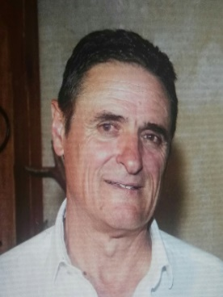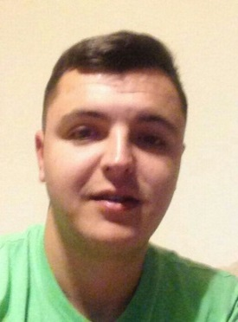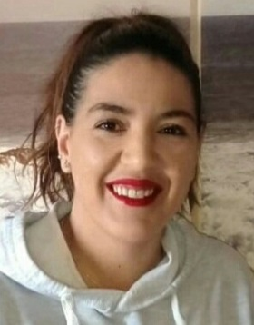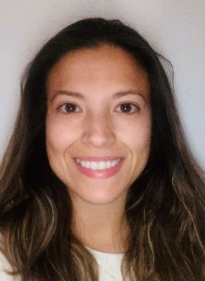
PACO FRAN PALOMA LETICIA

“CON VUESTRO VOTO, VALORAIS EL TRABAJO”

